РОССИЙСКИЙ УНИВЕРСИТЕТ ДРУЖБЫ НАРОДОВ

**Факультет физико-математических и естественных наук  
Кафедра прикладной информатики и теории вероятностей**

ОТЧЕТ

ПО ЛАБОРАТОРНОЙ РАБОТЕ № 6

дисциплина: Моделирование информационных процессов

Студент: Панкратьев Александр Владимирович

Группа: НФИбд-02-18

**МОСКВА**

2021 г.

**Постановка задачи**

Ознакомление с моделью хищник-жертва и ее моделирование в xcos и OpenModelica.

**Выполнение работы**

После ознакомления с моделью, переходим к реализации модели в xcos.:

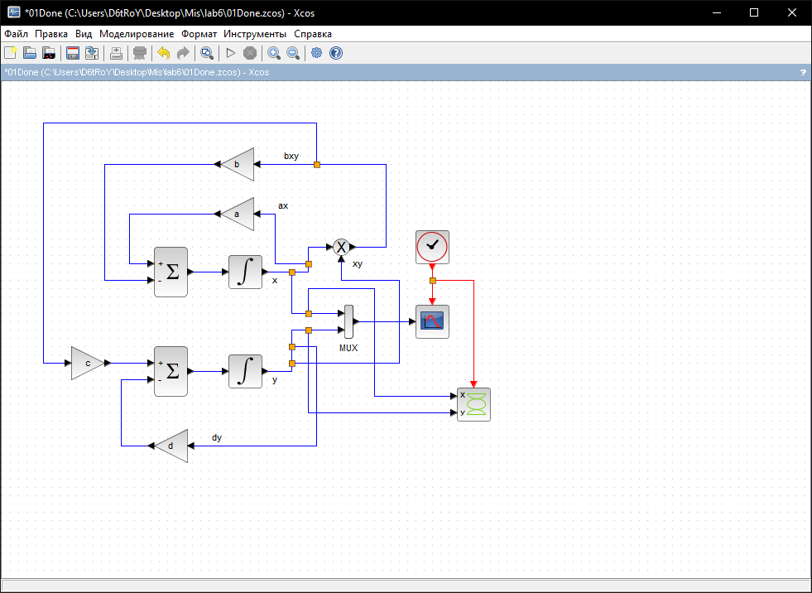

Результаты:

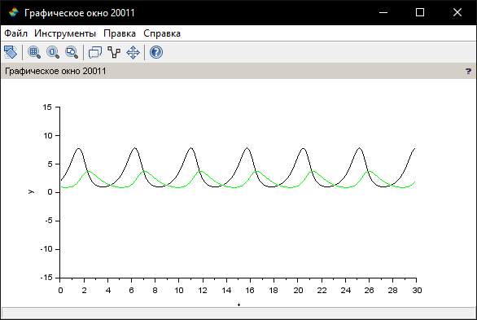

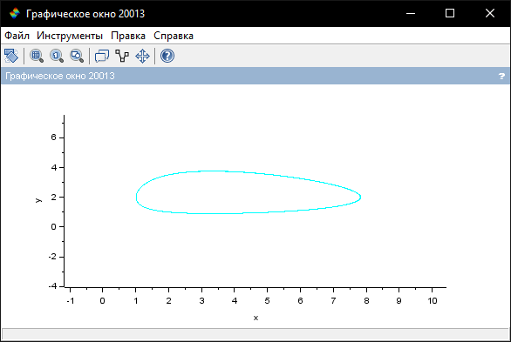

Выполнение упражнения: реализовать модель в OpenModelica

Код:

model gen

Real a = 2, b = 1, c = 0.3, d = 1;

Real x(start=2.0), y(start=1);

equation

der(x) = a*x - b*x*y;

der(y) = c*x*y - d*y;

end gen;

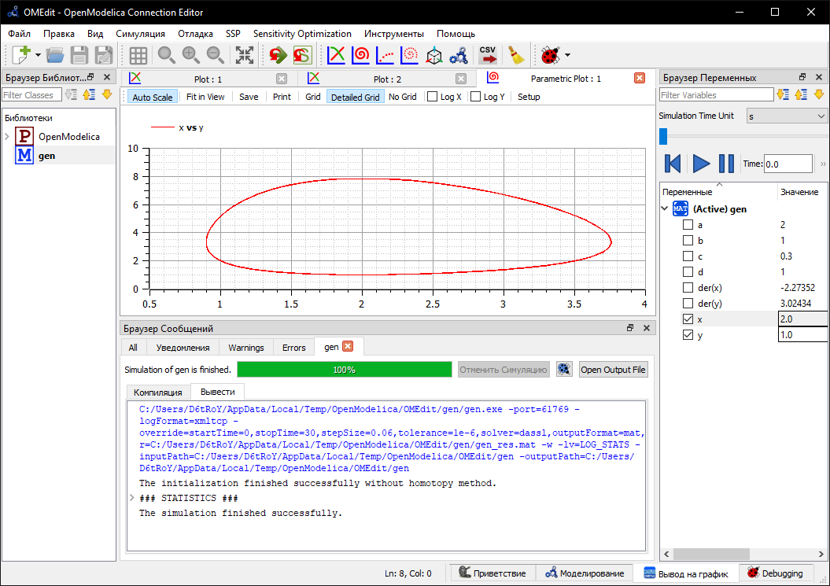Результаты:

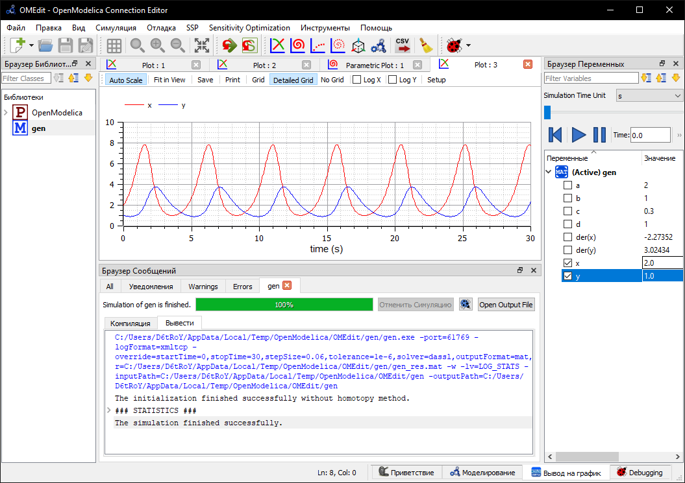

**Заключение**

В ходе данной работы я ознакомился с моделью хищник-жертва и реализовал ее в xcos и OpenModelica.